标注说明

一、功能简介

该标注工具用于把自然语言表示的句子（英语）转换成一种形式化表示的语言（VC）。

举例：

自然语句：John buys a ball because it is cheap.

形式化语言：( because, buys( John , a_ball ) , is(?it,cheap) )

该形式化语言的特点是把连词放在了第一位，然后紧跟两个它所连接的动词短语。每个动词短语都有各自的参数，如“buy”的第一个参数表示买的人，第二个参数表示买的东西。用“?”表示的是该句中的代词，即它的真实指代内容出现在句子中的其它成分，标注的时候需要把它所指代的内容找出来，上述例子中指的是“a ball”。

二、文件结构

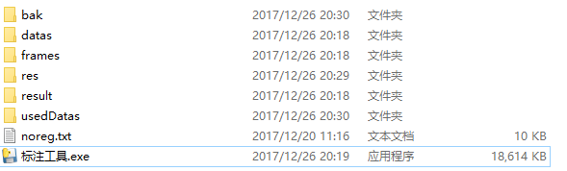

1. bak —— 存放备份文件
2. datas —— 存放待标注的自然语言数据
3. frames —— 存放动词语义
4. res —— 工具必要的一些资源文件
5. result —— 存放标注结果
6. usedDatas —— 存放已经标注过的自然语言数据，使得标注工具可以从未标注过的 数据开始，如果删除，会导致重新标注
7. 标注界面

1、动词语义选择界面

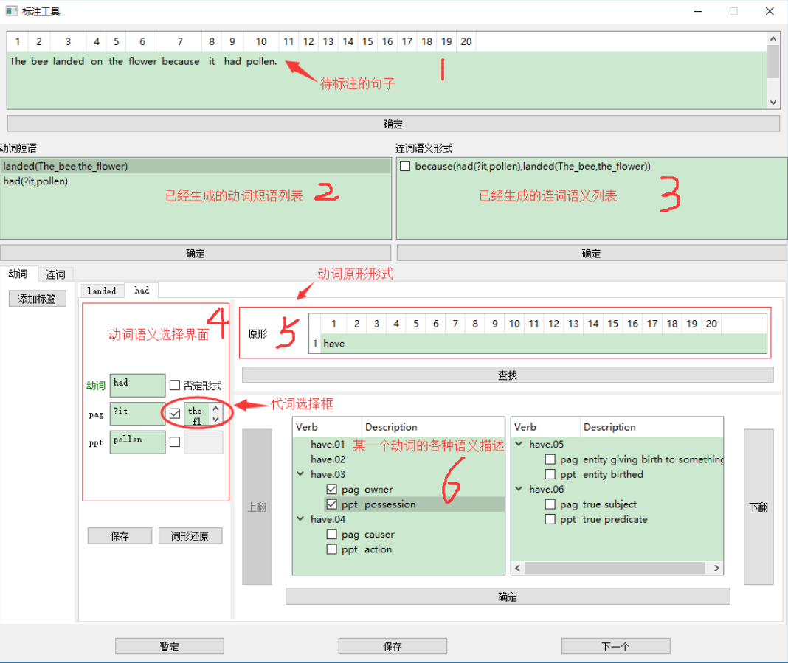

说明：

1. 、动词语义选择界面（标号4）中的“保存”按钮用于暂存当前动词短语，其结果会在中间左半部的动词短语列表（标号2）中显示。
2. 、动词语义选择界面（标号4）中的“词形还原”按钮用于在选定动词的情况下，查找该动词的原形形式（可能查不到，也可能多个），其结果会显示在标号5的界面中。
3. 、根据在标号5的区域中选中的动词原形（不选择的话默认是第一个原形动词），可以查找到该动词相应的所有语义描述，描述内容显示在标号6的区域。每个动词可能有若干个不同的语义描述（有相应的标号），同时每个语义描述有若干个语义成分，结构一般是“语义+解释”，如上图中标号6区域的have.03，它的第一个语义成分为“pag owner”，这表示的意思是该语义成分为“pag”，而这个“pag”的解释就是其后面的内容“owner”，表明是一个拥有者，这样就描述了动词“have.3”的第一个语义成分，其它的语义成分的表示形式以及意义也是这样来描述的。
4. 、在标号5的区域中完成选择并点击“确定”按钮后，在标号4区域会产生相应的“语义角色框”，然后可以从标号1的区域选择相应的成分填入这些“语义角色框”内。

2、连词语义选择界面

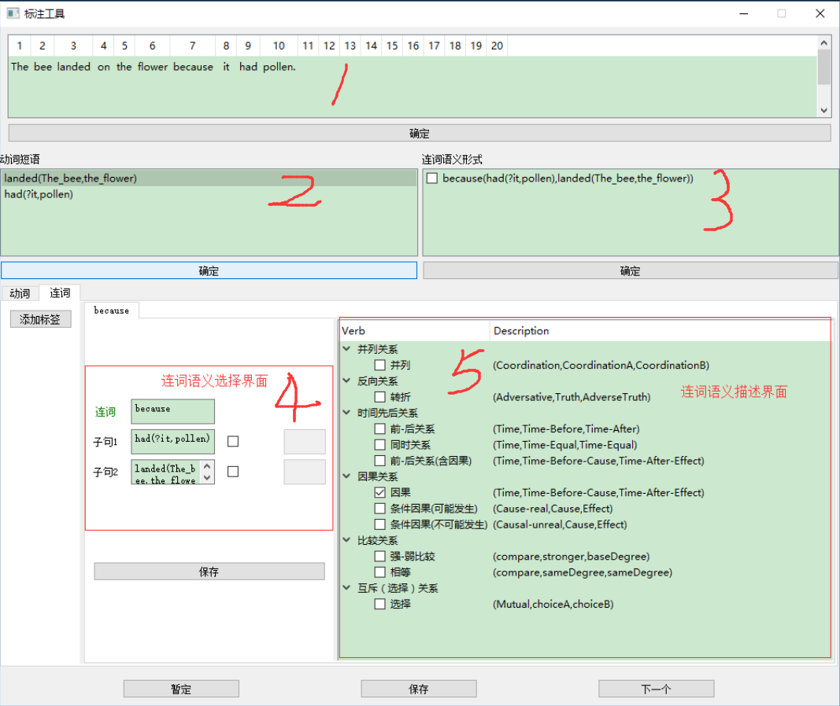

说明：

1. 、标号2的区域为连词语义选择界面，用于选择连词以及它所连接的两个动词短语或两个名词，而动词短语可以从标号2的区域选择，名词可以从标号1的区域选择，这里的“保存”按钮用来暂存连词语义标注结果，会显示在标号3的区域。
2. 、标号5的区域给出了目前所有的连词语义描述，根据连词在句子中的意思，选择一个合适的语义即可。
3. 最下面的按钮



标注工具的最下面有这几个按钮：暂定、保存、下一个。

暂定：如果该句子因为某些原因（如太难理解、标注工具提供的信息不够等）导致不能完整的标注该句子，则可以点击该按钮来跳过该句子，注意，点击“暂存”后不会自动跳到下一句。

保存：当标注完成后，点击该按钮进行保存，可以多次修改并保存。

下一个：当点击了“暂定”或者“保存”后，可以点击该按钮标注下一个句子。